Materia: Lengua
Profesora: Ledesma, Sonia
Curso: 3° año B
Bibliografía: PRÁCTICAS DEL LENGUAJE 3, Ed Estrada

Trabajo Práctico N°66
Comunicación inclusiva: el código braille
1) Copiar el abecedario el modo escritura
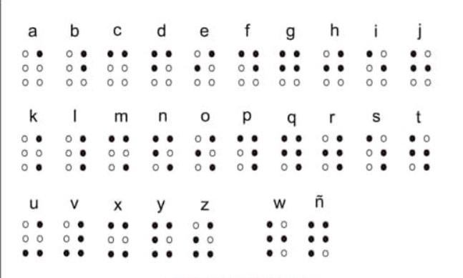
Modo escritura☝️

2) Copiar los números en Modo escritura
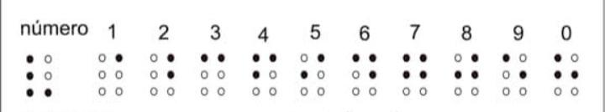
3) Escribir tu número de documento en la tabla generadora
Escribir el siguiente dictado en braille
NO ES LA DISCAPACIDAD LO QUE HACE DIFICIL LA VIDA SINO LAS BARRERAS QUE PONE LA SOCIEDAD

